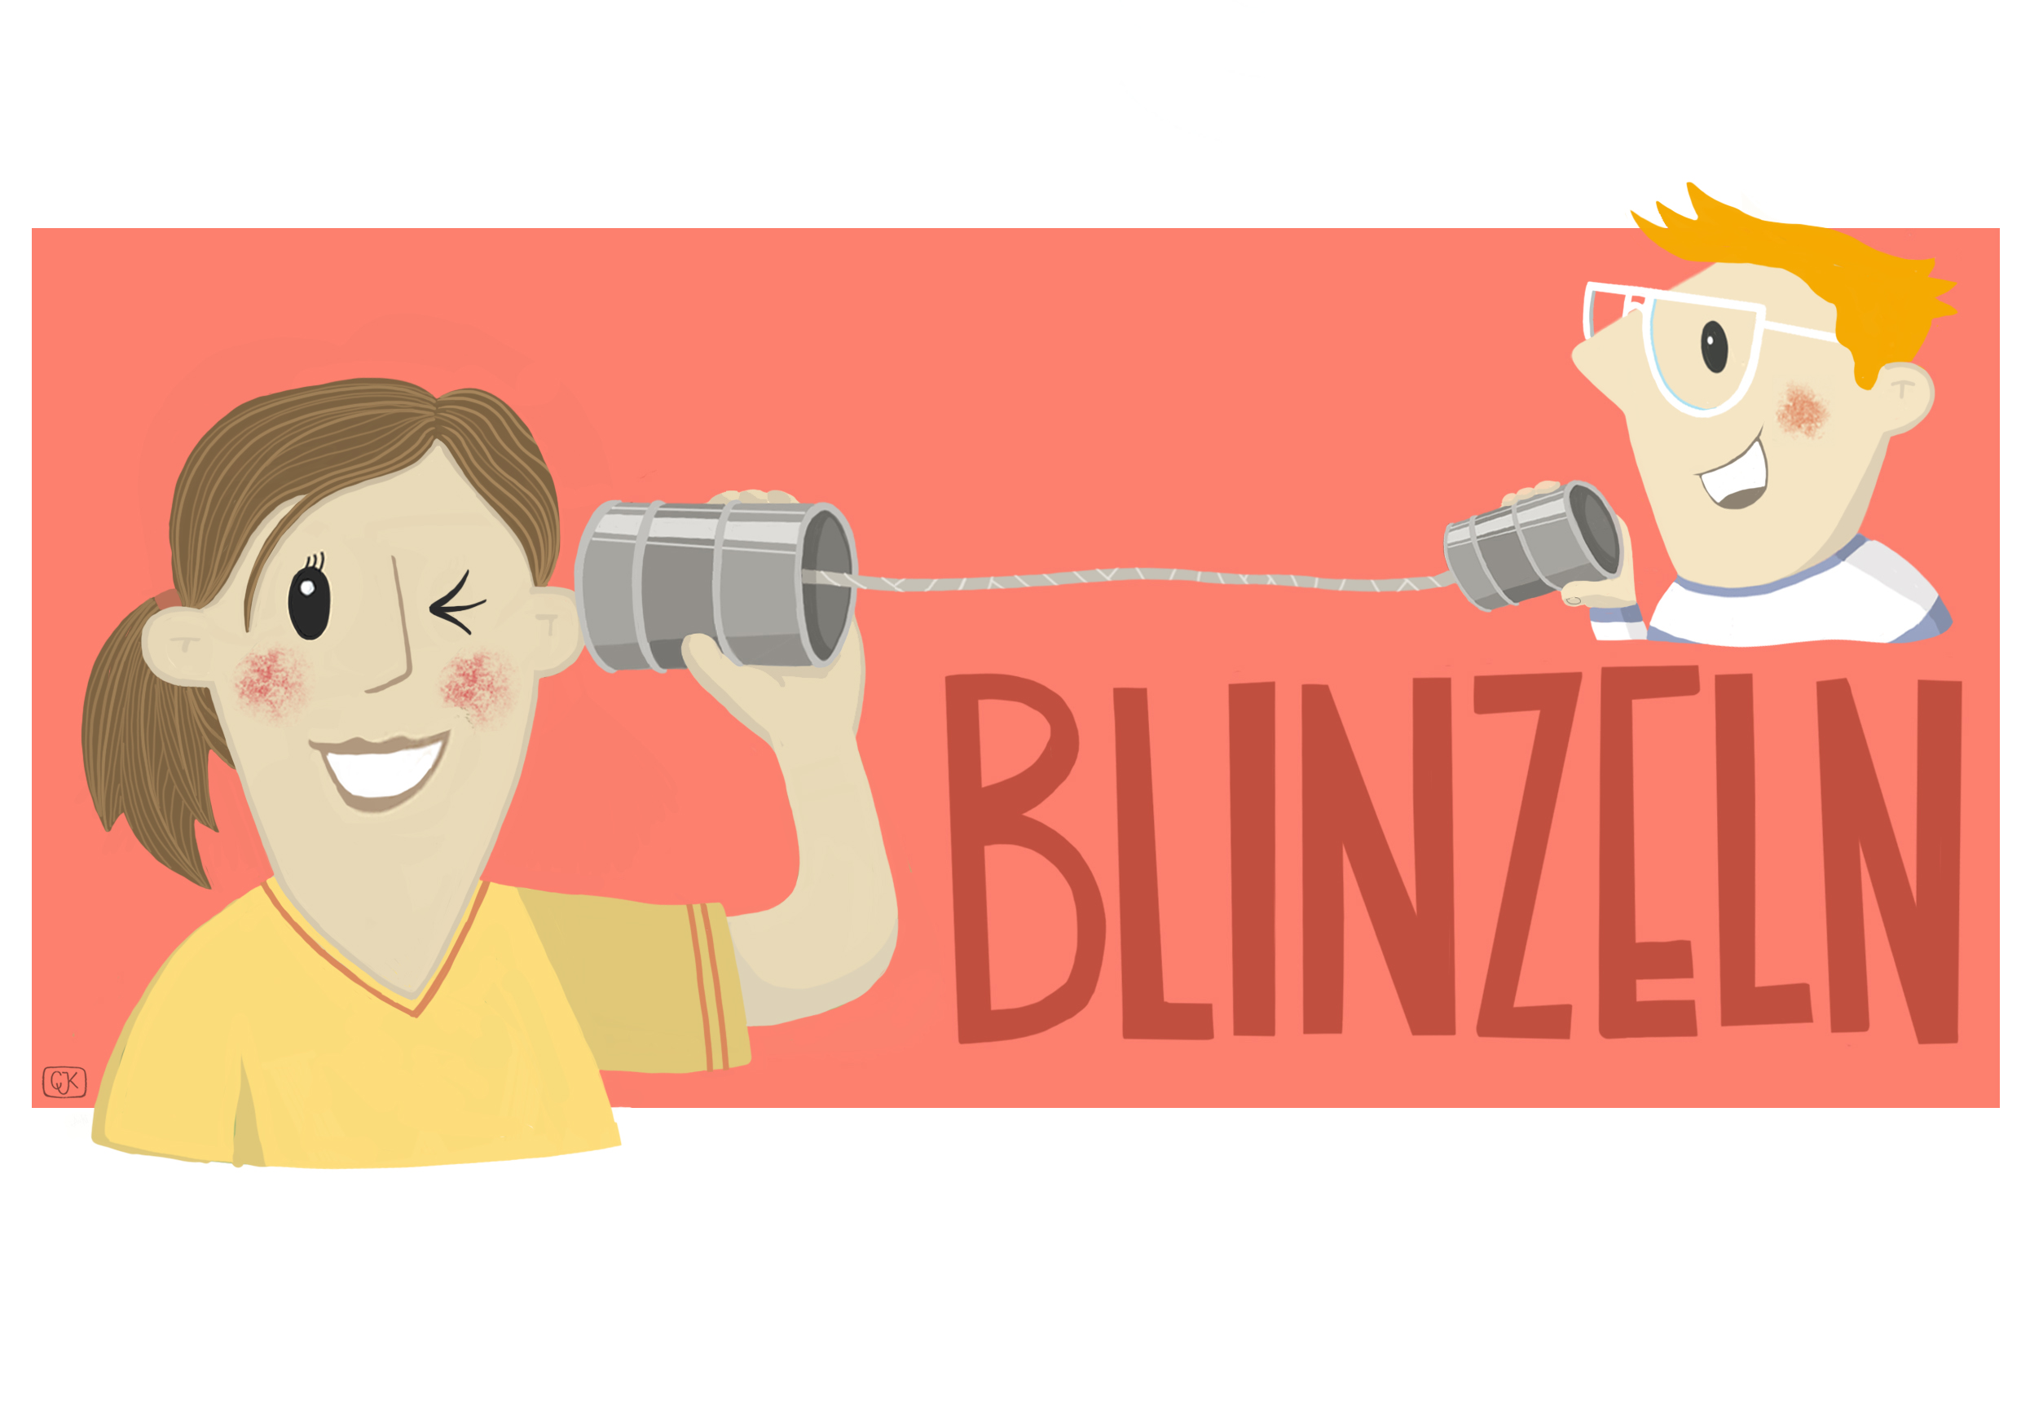
Gemeinsam IT entdecken
IT2School

Modul B1 – Blinzeln
Vom Blinzeln zum Verschlüsseln

Inhalt
1 Vom Blinzeln zum Verschlüsseln 3
2 Warum gibt es das Modul? 4
3 Ziele des Moduls 4
4 Rolle der Unternehmensvertreter*innen 4
5 Inhalte des Moduls 5
6 Unterrichtliche Umsetzung 5
6.1 Grober Unterrichtsplan 6
6.2 Stundenverlaufsskizzen 7
6.2.1 Variante 1 7
6.2.2 Variante 2 8
7 Einbettung in verschiedene Fächer und Themen 11
8 Anschlussthemen 12
9 Literatur und Links 13
10 Arbeitsmaterialien 14
11 Glossar 14
12 FAQs und Feedback 15

Vom Blinzeln zum Verschlüsseln
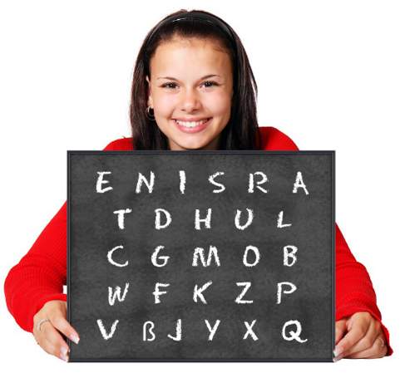
In diesem Modul entdecken die Schülerinnen und Schüler die analogen Wurzeln der Informatik und Informationstechnologie (IT) und befassen sich mit den Grundlagen der digitalen Kommunikation. Es geht dabei insbesondere um die Codierung und Übertragung von Informationen.
Die Schülerinnen und Schüler entwickeln u. a. ein eigenes Blinzel-Protokoll und erfahren auf diese einfache Weise, wie die Übertragung von Daten im Binärsystem funktioniert. Darüber hinaus bauen sie einen Morseapparat und befassen sich mit der Bildspeicherung und Darstellung durch den Computer. Dieses Modul ist sehr einfach durchzuführen, da keine digitalen Medien benötigt werden. Darüber hinaus ist es besonders schüleraktivierend und auch die Lehrkräfte können es ohne besondere Vorkenntnisse umsetzen.
Lernfeld/Cluster: | Kommunikation erkunden
Zielgruppe/Klassenstufe: | X | 4. bis 5. Klasse
Zielgruppe/Klassenstufe: | X | 6. bis 7. Klasse
Zielgruppe/Klassenstufe: | X | 8. bis 10. Klasse
Zielgruppe/Klassenstufe: |  | 11. bis 12. Klasse
Geschätzter Zeitaufwand: | 3-8 Stunden
Lernziele: | - Grundlagen der digitalen Kommunikation verstehen  - Funktion von Algorithmen verstehen, eigene Protokolle entwerfen und entwickeln  - Einsatzmöglichkeiten von Protokollen entdecken  - Funktionsweise des Binärcodes verstehen  - verschiedene Übertragungswege von Information kennenlernen  - Grundlagen der Verschlüsselung kennenlernen
Vorkenntnisse der Schüler*innen | Keine
Vorkenntnisse der Lehrkraft: | Keine
Vorkenntnisse der Unternehmensvertreter*innen: | Keine
Sonstige Voraussetzungen: | Keine

Warum gibt es das Modul?
In diesem Modul erfahren die Schülerinnen und Schüler mehr über die Grundlagen der Informationstechnologie (IT), insbesondere der digitalen Kommunikation – ganz ohne Computer. Durch diesen analogen Einstieg ohne notwendige Vorkenntnisse ist die Hemmschwelle für alle Projektbeteiligten sehr gering. Sie entdecken die Inhalte gemeinsam und spielerisch in unterschiedlichsten Arbeitsformen. Die hier behandelten Grundlagen der Informatik und IT haben in unserer mediengeprägten Welt wesentliche Bedeutung. Kinder wachsen heute selbstverständlich damit auf, dass sie Fotos auf Bildschirmen hin und her bewegen, Nachrichten versenden oder Videos mit einem Klick erstellen können. Doch die wenigsten wissen, wie die Geräte funktionieren und wie die historischen Wurzeln dieser Errungenschaften aussehen.
Ziel dieses Moduls ist es daher, die Anfänge und die Grundlagen der (digitalen) Kommunikation nachvollziehbar und für Kinder und Jugendliche begreifbar zu machen. Die Kinder erwerben dabei nicht nur informatische Grundkompetenzen, sondern entwickeln auch handwerkliche Fähigkeiten, wie beispielsweise beim Bau eines Morse-Apparates. Zudem gewinnen sie Problemlöse-Kompetenzen beim Entwickeln eigener Protokolle und durch die Gruppenarbeit Sozialkompetenzen, wie Teamfähigkeit, Kooperation und Kommunikation.

Ziele des Moduls
- Grundlagen der (digitalen) Kommunikation kennenlernen
- Codierung von Information (Text oder Bilder) in Zeichen
- Sinn und Zweck von Codierung für Übertragungsmöglichkeiten kennenlernen
- Protokolle einsetzen und entwickeln
- Bildspeicherung und Darstellung durch Zahlen
- erste Verschlüsselungstechniken kennenlernen

Rolle der Unternehmensvertreter*innen
Im Modul B1 – Blinzeln hat der*die Unternehmensvertreter*in mehrere Möglichkeiten aktiv mitzuwirken. Hier einige Anregungen:
- Unterstützung der Lehrkraft - Co-Teacher: Etwa beim Bau des Morse-Apparates oder beim Bau der Cäsar-Scheibe.
- Bericht aus dem Unternehmen – Special-Guest: Mögliches Thema: Wie hat sich die Kommunikation im Unternehmen im Lauf der Zeit verändert? (Hauspost, Telegramm, Faxgerät, E-Mail, …). Ggf. zur Anschauung etwas mitbringen, wie beispielsweise ein altes Telefon mit Wählscheibe; bietet sich direkt nach der Einführung „Von den Anfängen der fernen Kommunikation“ an.
- Gemeinsame Exkursion in ein nahegelegenes Museum: Viele Museen in Deutschland befassen sich mit dem Thema Kommunikation, etwa Fernmeldemuseen (Bremen, Dresden, Mühlhausen), Postmuseen (Regensburg, Recklinghausen, Rheinhausen) oder Museen für Kommunikation (Berlin, Frankfurt, Hamburg, Nürnberg).

Inhalte des Moduls
Kommunikation ist ein wesentlicher Bestandteil unseres Lebens und kann sich in verschiedenen Formen und über verschiedene Medien vollziehen. Das Spektrum reicht von der allgemeinen mündlichen Sprache über die Gebärdensprache und Blindenschrift (analoge Kommunikation) bis hin zum Morsecode und der binären Kommunikation innerhalb von informatischen Systemen (digitale Kommunikation).
Die Grundlage einer jeden erfolgreichen Kommunikation ist die Absprache über die übermittelten Zeichen, deren Bedeutung, aber auch die Art und Weise der Kommunikation (z. B. wie wird eine Kommunikation begonnen und wie beendet). Solche Absprachen nennt man auch Protokolle. Daher sind Protokolle nichts anderes als eine Ansammlung von Regeln. Solche Protokolle sind nicht nur in der Informatik von großer Bedeutung. Historische Beispiele wie der Morsecode oder Rauchzeichen zeigen, dass sie schon früh notwendig waren.
Um den Schülerinnen und Schülern die Bedeutung von Protokollen für eine gelingende Kommunikation anschaulich zu machen, entwickeln sie eigene Protokolle in verschiedenen Szenarien, etwa beim Bau eines Dosentelefons, bei der Übermittlung von Informationen mithilfe der Armsprache oder eines selbstgebauten Morseapparats.
Als Vertiefung und um den Schülerinnen und Schülern zu zeigen, welche Zeichen neben der Sprache übermittelt werden können, wird in diesem Modul auch die Kodierung von Informationen behandelt. Die Kodierung ist in der digitalen Kommunikation entscheidend, um Texte, Bilder oder Ton erfolgreich zu übertragen. Neben den Protokollen spielt hierbei das Binärsystem eine wichtige Rolle. Jeder Computer kennt nur zwei Zustände, um Informationen zu speichern oder zu übertragen: 0 (aus) und 1 (ein). Die Schülerinnen und Schüler kodieren und übermitteln in diesem Modul selbst eigene Bilder.
Hierbei beschränken wir uns jedoch nicht auf die Kodierung von Bildern, sondern befassen uns auch mit der Verschlüsselung. Einfache Verfahren, wie die Cäsar-Verschlüsselung stellen sogenannte Substitutionsverfahren dar. Diese sind Bestandteile des Verschlüsselns und nichts anderes als eine Form von Kodierungen.

Unterrichtliche Umsetzung
Dieses Modul zeichnet sich dadurch aus, dass es völlig ohne Computer auskommt und besonders einfach und aktivierend ist. Für die Schülerinnen und Schüler ist es spannend zu erfahren, wie man lange vor dem Internet auch über weite Strecken Nachrichten und Bilder übertragen hat.
Zu Beginn ermöglichen wir einen Bezug zur Realität mithilfe des Kinotrailers von „Schmetterling und Taucherglocke“. Im Mittelpunkt dieses Films steht der Chefredakteur der Modezeitschrift „Elle“, Jean-Dominique Bauby, der lediglich mit Blinzeln kommuniziert, da er vom Locked-In-Syndrom betroffen ist. Dies soll Anlass geben, diese Kommunikationsform selbst auszuprobieren und dazu eigene Protokolle zu entwerfen, um das System zu verbessern und Fehler zu vermeiden. Für jüngere Schülerinnen und Schüler oder als Alternative kann die Geschichte auch von der Lehrkraft kurz erzählt werden, ohne den Trailer zu zeigen.
Außerdem können die Schülerinnen und Schüler einen eigenen Morse-Apparat oder ein Dosentelefon bauen, sowie sich aktiv mit der Übertragung von Bildern befassen, indem sie eigene Pixelstrukturen entwerfen. Abschließend kann sich die Klasse mit ersten Möglichkeiten der Verschlüsselung beschäftigen und eine Cäsarscheibe bauen.

Grober Unterrichtsplan
Variante 1
Unterrichtsszenarien | Kurze Zusammenfassung
Einstieg | Einführung in die Thematik mit „Schmetterling und Taucherglocke“, die Kinder/Jugendlichen entwerfen erste eigene Protokolle für die Kommunikation durch Blinzeln.
Vertiefung | Die Schülerinnen und Schüler befassen sich mit den Anfängen der Fernkommunikation, in Form von Gruppenarbeiten werden unterschiedliche Aufgaben gelöst: Bau eines Morse-Apparates, Bau eines Dosentelefons, Entwicklung eines Protokolls für Armsprache, Bilddarstellung im Binärcode.
Variante 2
Unterrichtsszenarien | Kurze Zusammenfassung
Einstieg | Einführung in die Thematik mit „Schmetterling und Taucherglocke“, die Kinder/Jugendlichen entwerfen erste eigene Protokolle für Blinzel-Kommunikation.
Vertiefung | Die Schülerinnen und Schüler befassen sich mit den Anfängen der Fernkommunikation, sie entwickeln ein Protokoll für Armsprache und bauen einen Morse-Apparat.
Vertiefung | Die Schülerinnen und Schüler befassen sich mit der Bilddarstellung und Speicherung durch Zahlen.
Vertiefung | Verschlüsselungstechniken werden vorgestellt, die Schülerinnen und Schüler basteln eine Cäsar-Scheibe zum Verschlüsseln.

Stundenverlaufsskizzen

Variante 1
Variante 1 ist eine Kurzform, die auch für die Grundschule geeignet ist. Dafür werden etwa 3 Stunden benötigt. Die einzelnen Themen lassen sich auf mehrere Gruppen verteilen und in Form einer Gruppenaufgabe bearbeiten.
Abkürzungen/Legende
AB = Arbeitsblatt/Arbeitsblätter; L = Lehrkraft; MuM = Mitschüler*innen; SuS = Schüler*innen; UV = Unternehmensvertreter*in
Einführung
Zeit | Phase | Sozialform/  Impuls | Inhalt/Unterrichtsgeschehen | Material
10 Min. | Einstieg | Begrüßung, Vortrag, Präsentation | Begrüßung und ggf. Vorstellung des UV, zum Einstieg in die Thematik kann der Kino-Trailer zu „Schmetterling und Taucherglocke“ angesehen werden, dazu sollte kurz erklärt werden, was das Locked-In-Syndrom ist.  (Link zum Trailer: http://www.filmstarts.de/kritiken/71654-Schmetterling-und-Taucherglocke.html) | Trailer „Schmetterling und Taucherglocke“, Beamer,  Computer,  Lautsprecher
10 Min. | Hinführung | Plenum, gemeinsames Lesen | B1.1 „Schau mir in die Augen“ wird ausgeteilt und gemeinsam gelesen; Klären von Fragen. | B1.1 Sek. I oder  B1.1 GS
50 Min. | Erarbeitung | Tandemarbeit | SuS teilen sich in Gruppen auf und bearbeiten die Aufgaben von B1.1.
10 Min. | Sicherung | Plenum | Präsentation der Lösungen
10 Min. | Transfer | Plenum, Rundgespräch | Abschlussfrage: Was hat das mit Informatik/IT zu tun?

Vertiefung
Zeit | Phase | Sozialform/  Impuls | Inhalt/Unterrichtsgeschehen | Material
10 Min. | Einstieg | Plenum, Rundgespräch | B1.2 wird ausgeteilt und gemeinsam gelesen: Fragen: Welche Formen der Fernkommunikation fallen euch ein? Welche Möglichkeiten der Fernkommunikation nutzt ihr selbst? Wie verlief es mit der Fernkommunikation vor dem Internet? Ideen werden gesammelt. | B1.2 Sek. I
60 Min. | Erarbeitung | Gruppenarbeit | Einführung in die Gruppenarbeit; SuS teilen sich in vier Gruppen auf, jede Gruppe erhält einen eigenen Arbeitsauftrag:  - die Armsprache  - der Morse-Apparat  - Malen nach Zahlen (Bildübertragung)  - das Dosentelefon | B1.3 Sek. I oder B1.3 GS, B1.4 Sek. I oder B1.4 GS, B1.5, B1.7 GS; Batterien, Draht, Nägel, Reißzwecken, Hammer, Dosen, Schnur, Lämpchen
20 Min. | Sicherung | Plenum | Die Ergebnisse der Gruppenarbeit werden präsentiert und besprochen.

Variante 2
Die Variante 2 umfasst vier Einheiten, die in etwa 4 bis 6 Stunden umgesetzt werden können, je nachdem ob alle Aufgaben der Arbeitsblätter oder nur Teile bearbeitet werden. Die Einführung ist identisch mit Variante 1 und wird daher nicht nochmals aufgeführt.
Vertiefung (Morse-Apparat)
Zeit | Phase | Sozialform/  Impuls | Inhalt/Unterrichtsgeschehen | Material
5 Min. | Einstieg | Plenum | B1.2 wird ausgeteilt und die Einführung gemeinsam gelesen. | B1.2
20 Min. | Erarbeitung | Tandemarbeit | B1.3 wird ausgeteilt und die erste Aufgabe wird gelöst: In Tandemarbeit entwickeln SuS ein Protokoll für eine Armsprache und probieren es aus. | B1.3 Sek. I oder B1.3 GS
10 Min. | Sicherung | Plenum | Wie wurde die Aufgabe gelöst: SuS präsentieren Beispiele ihrer Kommunikation.
30 Min. | Erarbeitung | Gruppenarbeit | B1.4 wird ausgeteilt und SuS bauen nun einen eigenen Morseapparat. | B1.4 Sek. I oder B1.4 GS, Batterien, Lämpchen, Draht, Wäscheklammern, Holzbrettchen, Büroklammern
15 Min. | Erarbeitung | Gruppenarbeit | SuS lösen die dazugehörigen Aufgaben von B1.4, die restlichen Aufgaben ggf. als Hausaufgabe. | B1.4 Sek. I oder B1.4 GS
5 Min. | Sicherung | Plenum | SuS präsentieren ihre Morseapparate und Lösungswege.
Vertiefung (Bildspeicherung und Darstellung)
Zeit | Phase | Sozialform/  Impuls | Inhalt/Unterrichtsgeschehen | Material
10 Min. | Einstieg | Plenum, Lehrkraftvortrag | Wiederholung: Was hatten wir bisher? Blinzelprotokoll, Fernkommunikation, Bau eines Morseapparates; wir haben gelernt, wie man Information in Zeichen umwandeln und übertragen kann.  Eingangsfragen:  - Wie können Bilder gespeichert und übertragen werden, wenn der Computer nur Zahlen kennt?  - Wann muss ein Computer Bilder speichern können? (z. B. Zeichenprogramm, Computerspiele, Multimedia-Anwendungen)
15 Min. | Hinführung | Lehrkraftvortrag | Erklärung der Pixelstruktur und wie mithilfe von Zahlen Bilder oder Buchstaben dargestellt werden, Austeilung von B1.5.
20 Min. | Erarbeitung | Tandemarbeit | Malen nach Zahlen: Die vorgegebenen Raster müssten mit Hilfe der Zahlen richtig ausgemalt werden, S/W-Bilder und auch Farbbilder. | B1.5, Stifte in verschiedenen Farben
5 Min. | Sicherung | Plenum | Die Ergebnisse werden verglichen.
25 Min. | Erarbeitung | Einzelarbeit | SuS erstellen ein eigenes Raster und entwerfen ein Bild für ihre Nachbarin oder ihren Nachbarn.
10 Min. | Erarbeitung | Einzelarbeit | Die fertigen Bilder werden getauscht und bearbeitet, ggf. auch als Hausaufgabe möglich.
5 Min. | Sicherung | Tandemarbeit | Die ausgemalten Bilder werden gegenseitig kontrolliert.
Vertiefung (Verschlüsselung)
Zeit | Phase | Sozialform/  Impuls | Inhalt/Unterrichtsgeschehen | Material
5 Min. | Einstieg | Plenum, Lehrkraftvortrag | Eingangsfrage: Wie kann man Nachrichten geheim halten? Kennt jemand Geheimschriften?
15 Min. | Hinführung | Lehrkraftvortrag | Erklärungen zu Verschlüsselung; Austeilen von B1.6; L gibt Hinweise zu Lösung der ersten Übungsaufgaben. | B1.6 Sek. I oder  B1.6 GS
30 Min. | Erarbeitung | Einzel- oder Tandemarbeit | Bau einer Cäsar-Scheibe | Pappe, Schere, Kleber, Bleistift, Geodreieck, Zirkel, Musterklammern
15 Min. | Erarbeitung | Einzel- oder Tandemarbeit | SuS lösen die dazugehörigen Aufgaben.
5 Min. | Sicherung | Plenum | Vergleichen der Ergebnisse
15 Min | Erarbeitung | Einzel- oder Tandemarbeit | Wie kann der Code geknackt werden? SuS lösen die Aufgaben auf dem Arbeitsblatt.
5 Min. | Sicherung | Plenum | Vergleichen der Ergebnisse

Einbettung in verschiedene Fächer und Themen
Die Auseinandersetzung mit den Grundlagen der Kommunikation stellt Bezüge zum Fach Deutsch her. Die Einheit zur Fernkommunikation, die den Bau des Morse-Apparats einschließt, kann im Rahmen der Physik (Stromkreis) behandelt werden.
Das Locked-In-Syndrom lässt sich im Zusammenhang mit Signalverarbeitung der Nerven im Fach Biologie aufgreifen. Der Mathematikunterricht bietet die Möglichkeit, die Binärzahlen und das Thema Verschlüsselung einzubinden und im Fach Kunst kann das Arbeitsblatt „Malen nach Zahlen “ zur Ergänzung bei der Erklärung von Bildformaten dienen. Dadurch kann das gesamte Modul oder es können einzelne seiner Teile in ganz verschiedenen Fächern durchgenommen werden.
Darüber hinaus haben wir im Folgenden aufgeführt, welche Kompetenzen aus den Bildungsstandards der Kultusministerkonferenz oder der einzelnen Rahmenlehrplänen der Länder durch das Modul B1 von IT2School unterstützt werden:
Deutsch
Die Schülerinnen und Schüler …
- können über Verstehens- und Verständigungsprobleme sprechen (Grundschule).
- kennen die Grundfaktoren sprachlicher Kommunikation (Sek I).
- kennen „Sprache in der Sprache“ und können ihre Funktion unterscheiden: Standardsprache, Umgangssprache, Dialekt, … (Sek I).
- erkennen und reflektieren Faktoren und Ursachen gelingender und misslingender Kommunikation (Sek I).
- erarbeiten Lösungsansätze zur Behebung von Kommunikationsstörungen (Sek I).
Mathematik
Die Schülerinnen und Schüler …
- können ebene Figuren in Gitternetzen abbilden (verkleinern und vergrößern) (Grundschule).
- können arithmetische und geometrische Muster selbst entwickeln, systematisch verändern und beschreiben (Grundschule).
- arbeiten bei der Lösung von Problemen im Team, entwickeln eigene und vorgegebene Lösungswege (Sek I).
- können Lösungswege beschreiben und begründen (Sek I).
- können selbst Probleme formulieren und Lösungsideen entwickeln (Sek I).

Sachunterricht
Die Schülerinnen und Schüler …
- können an einem Beispiel aus ihrer Alltagswelt technische Funktionsweisen beschreiben.
- können an einem Beispiel Weiterentwicklung, Veränderung und Folgen technischer Erfindungen erläutern.
- verstehen einfache mündlich und/oder visuell dargebotene Bauanleitungen und können sie umsetzen.
- können Informationen darstellen.
Informatik
Schülerinnen und Schüler …
- strukturieren Daten im Kontext einer gegebenen Problemstellung.
- entwickeln Modelle und stellen diese dar.
- setzen ihre Problemlösungen in ausführbare Prozesse um.
- überprüfen, ob ein vorliegendes Verfahren ein Problem löst.
- vergleichen unterschiedliche Lösungsansätze und nennen Vor- und Nachteile.
- begründen Zusammenhänge im Kontext der Informatik.
- unterscheiden zwischen Informationen und ihrer Repräsentation durch Daten.
- entwerfen Algorithmen und stellen diese geeignet dar.

Anschlussthemen
Das Modul B1 – Vom Blinzeln zum Verschlüsseln ist eine geeignete Basis für alle weiteren Module im Rahmen von IT2School. Um Ihnen die Entscheidung zu erleichtern haben wir hier konkrete Vorschläge für Sie zusammengestellt:
Beispiel: Leichter Einstieg ohne Technik
Möchten Sie analog und niedrigschwellig weitermachen, dann empfehlen wir folgende Module:
 | → | 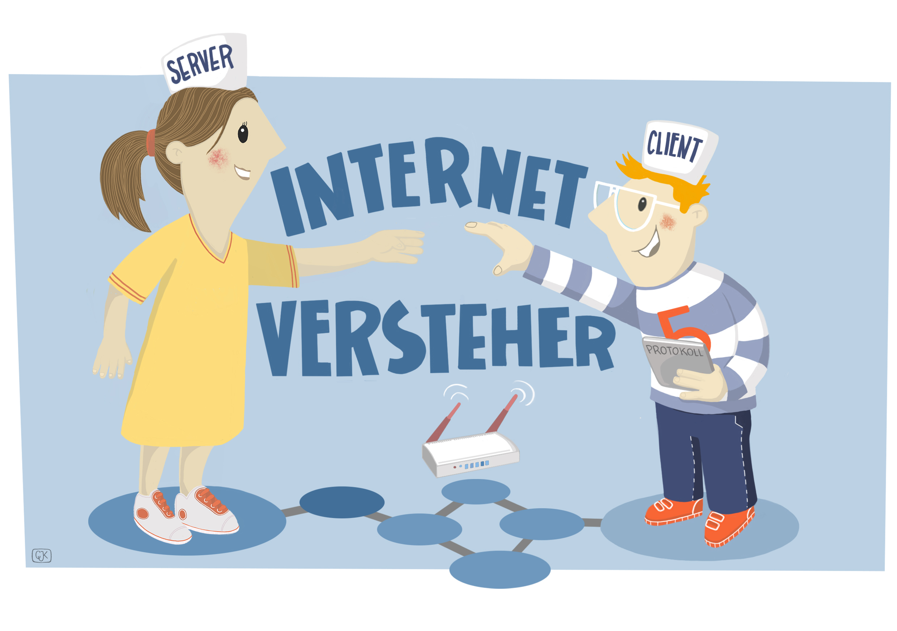 | → | 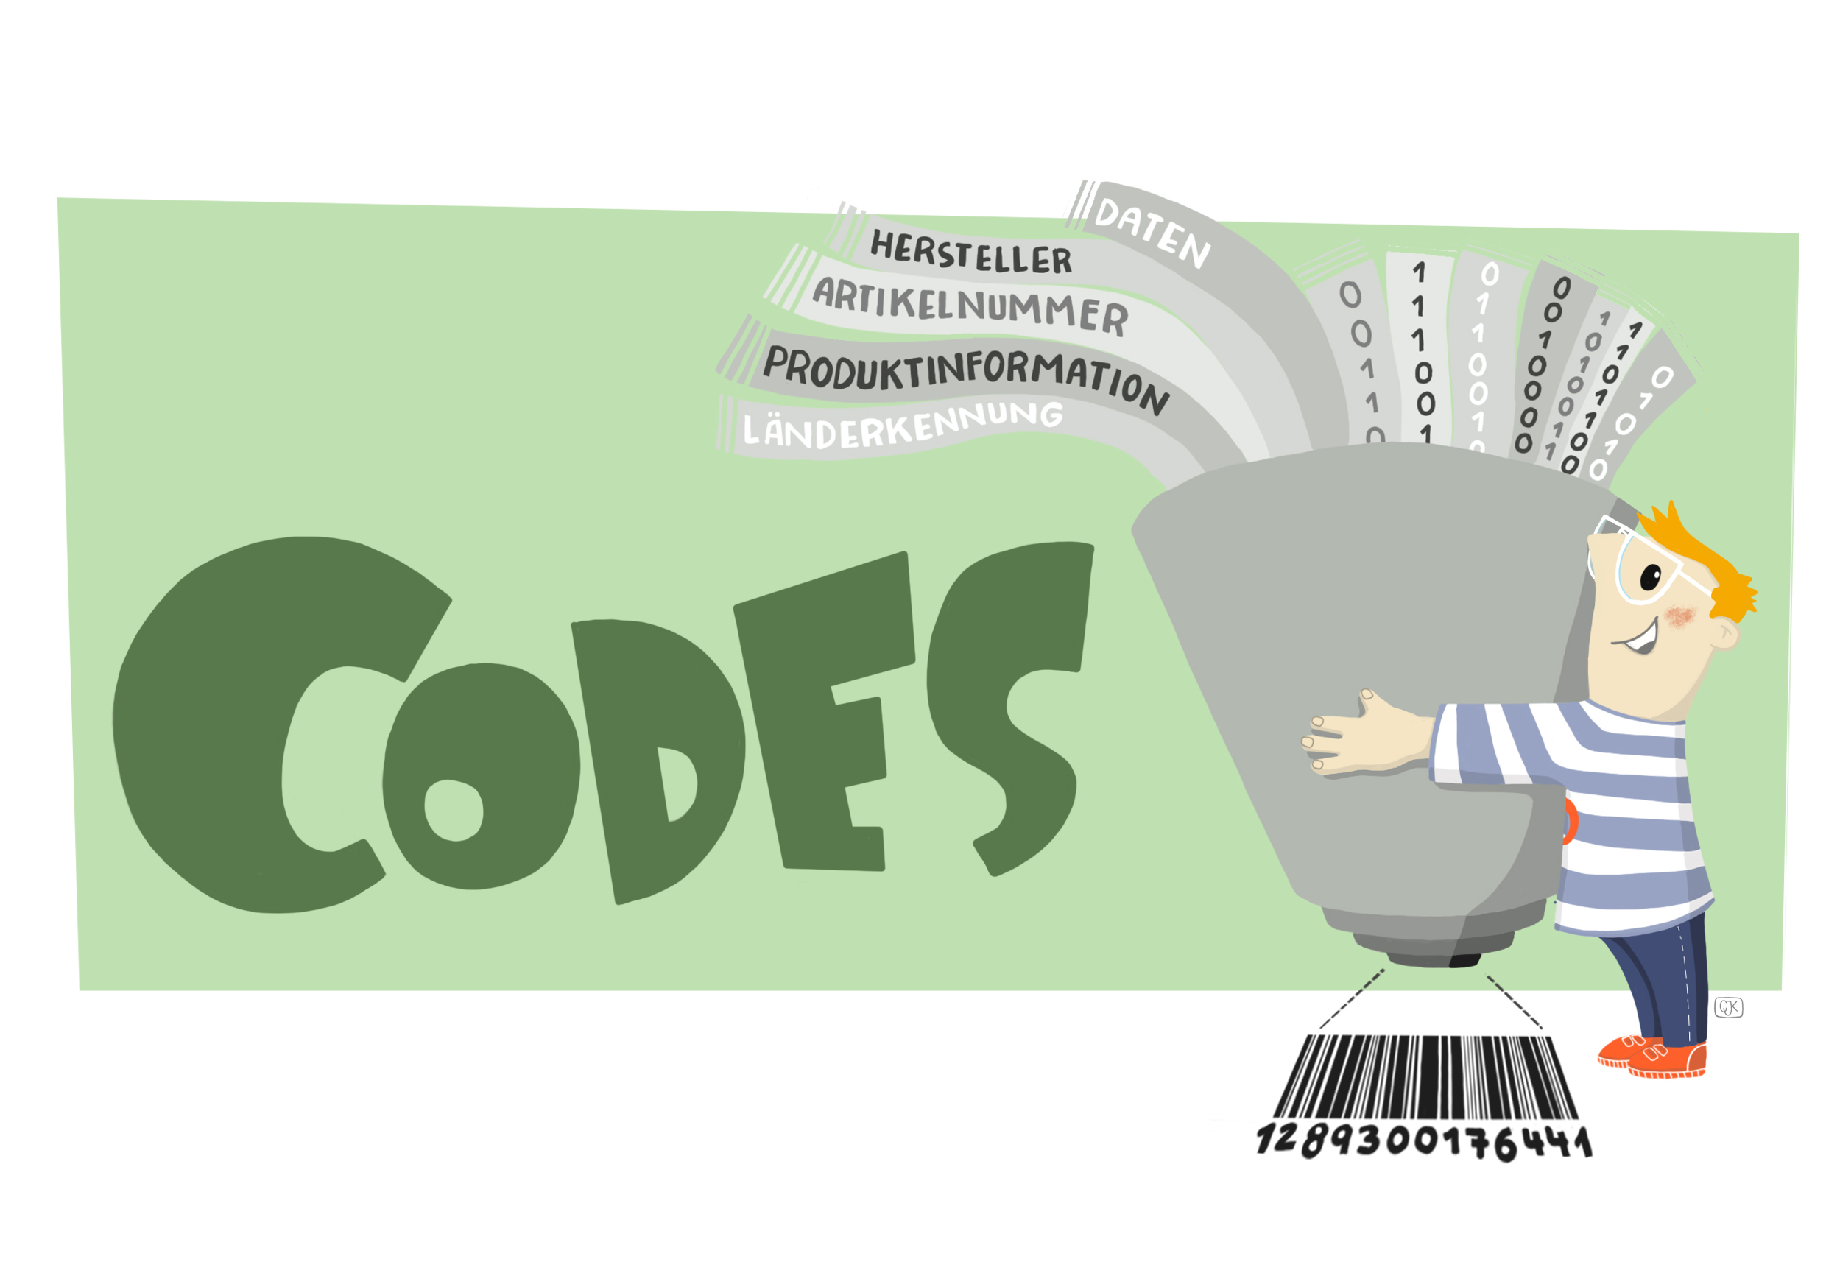
Beispiel: Daten, Information und Sicherheit
Möchten Sie nach dem Modul „Blinzeln“ die Thematik der Daten, Information und Sicherheit vertiefen, dann könnte der folgende Weg der richtige sein:
 | → |  | → |  | 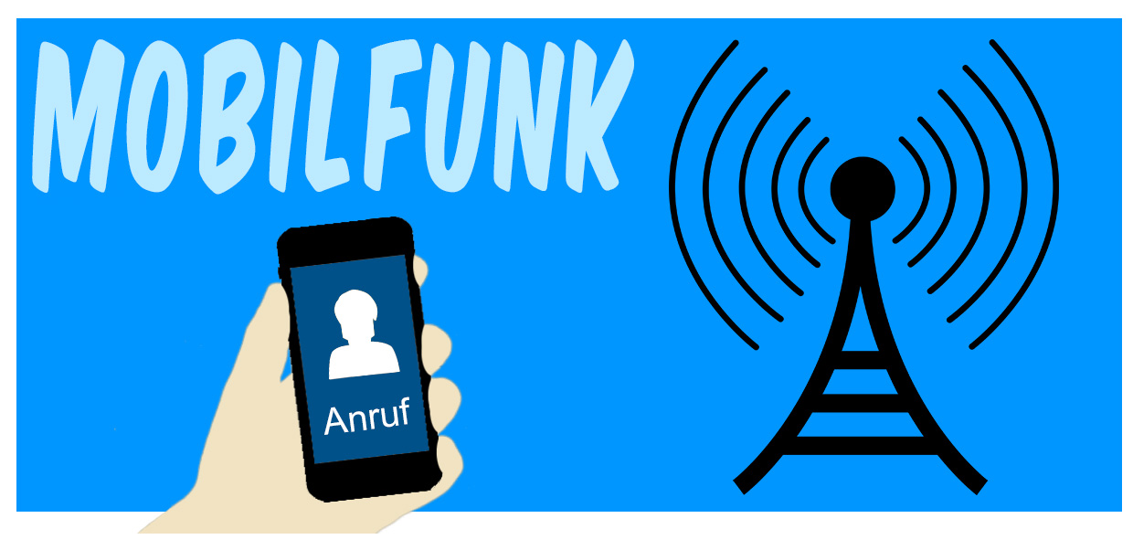 | → | 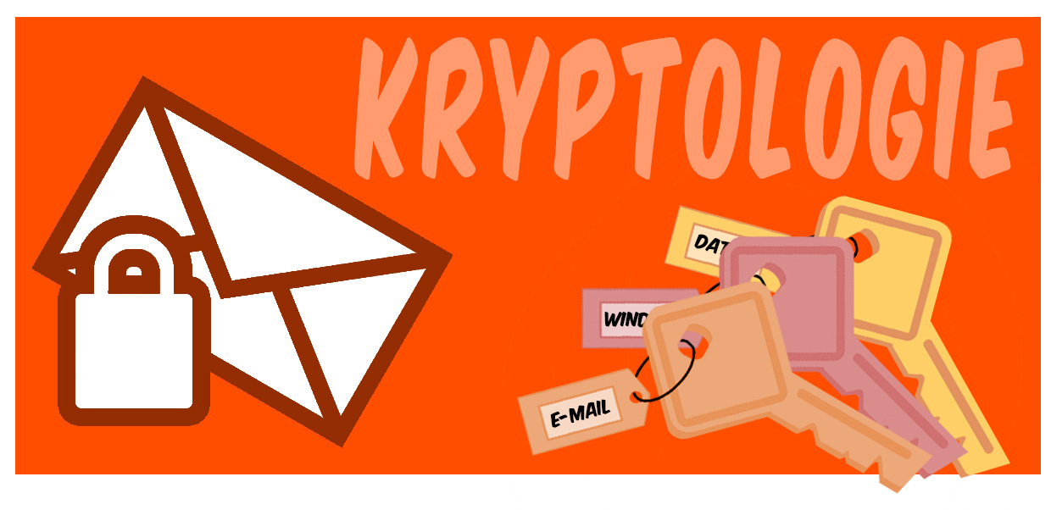
Die Schülerinnen und Schüler erfahren etwas über verschiedene Darstellungsformen von Informationen und Datensicherheit und befassen sich mit dem Thema Big Data.

Beispiel: IT spielend entdecken
Der Umgang von Informationen und deren Weiterverarbeitung ist ein wichtiger Bestandteil vieler Programme. Entsprechend liegt es nahe auch eigene Programme zu entwickeln. Im Modul B5 erfolgt hierfür ein sehr einfacher Einstieg mit der grafischen Programmierumgebung Scratch. Mit der Erweiterung B6 Mein Anschluss, kann diese Thematik ausgebaut werden und die Schülerinnen und Schüler lernen zusätzlich kennen, wie Eingabegeräte für die Programmierung genutzt werden können.
 | → | 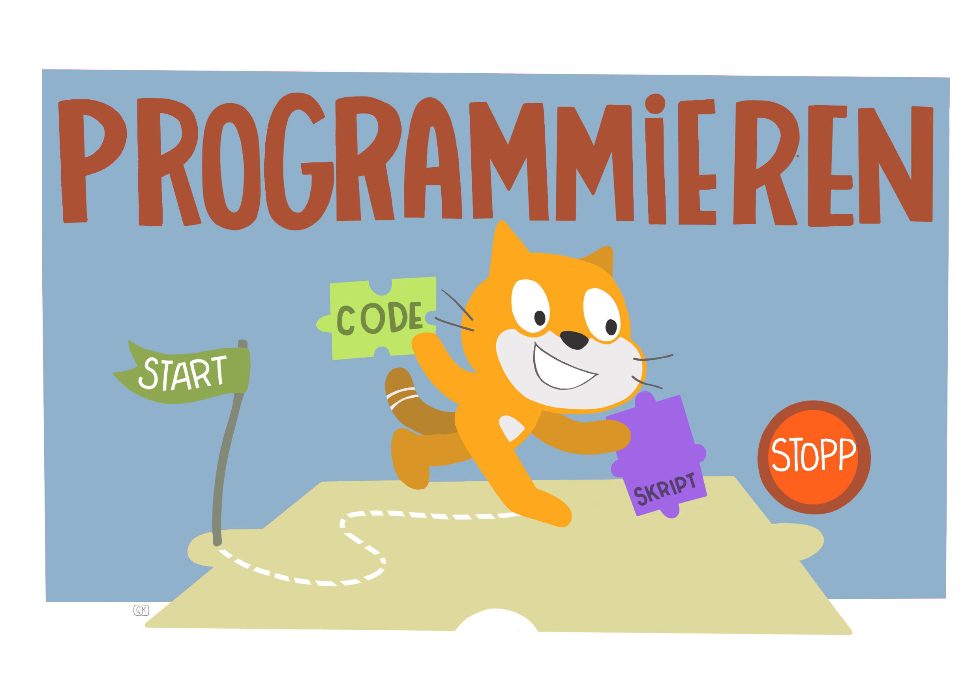 | + | 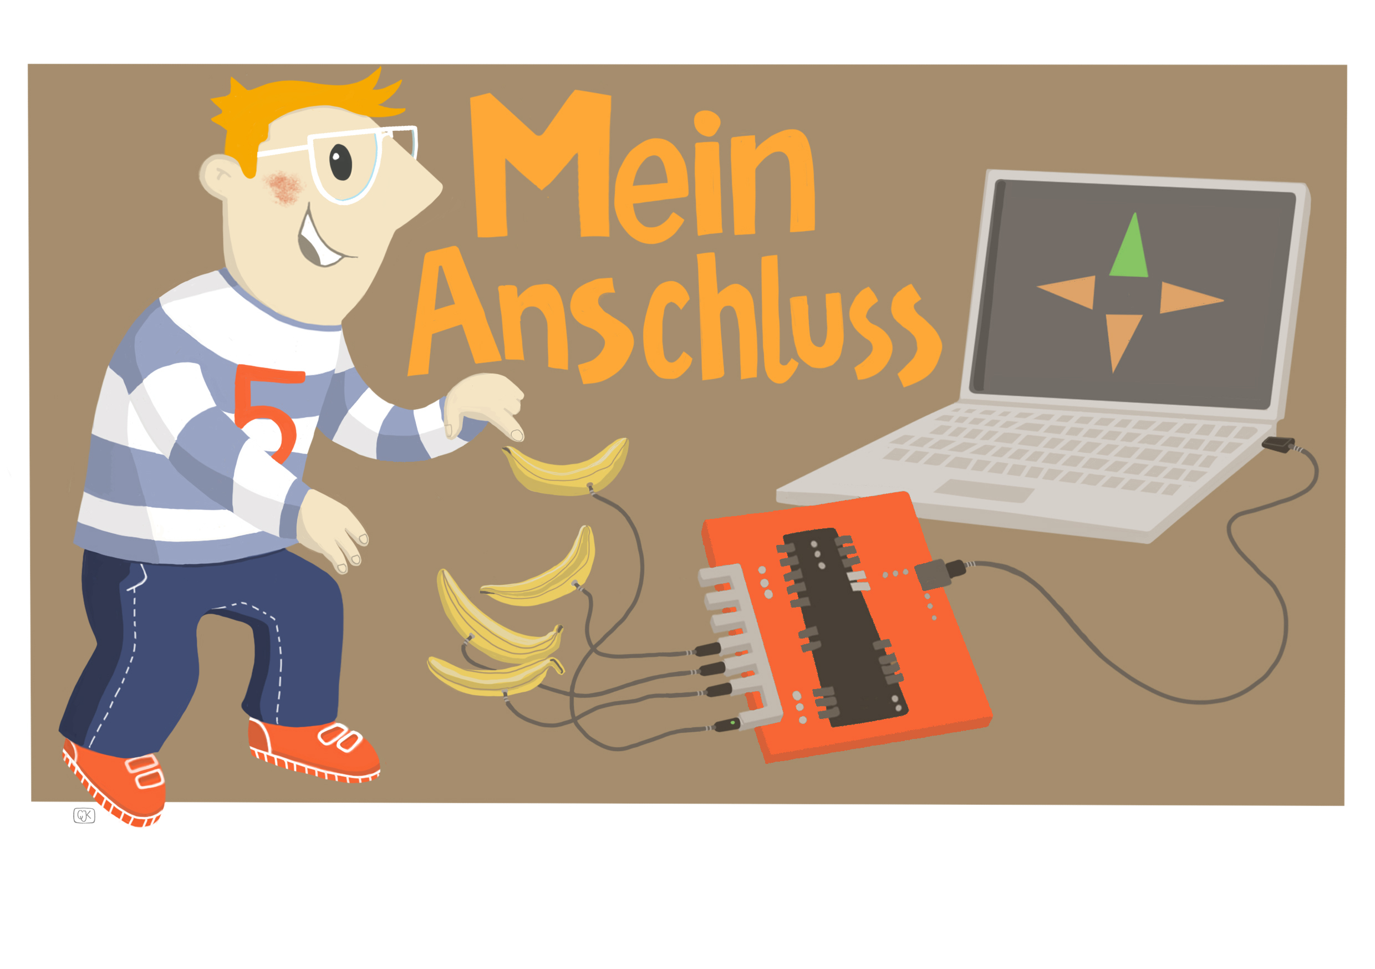

Literatur und Links
- Gallenbacher, Jens (2012): Abenteuer Informatik. IT zum Anfassen – von Routenplanern bis Online-Banking. 3. Auflage. Spektrum Akademischer Verlag
- Bell, Tim et al. (2015): CS unplugged – Computer Science without a Computer. Sammlung von Materialien, die Schülerinnen und Schüler an die Informationstechnik heranführt, ohne dass fortgeschrittene Fähigkeiten wie Programmierkenntnisse erforderlich sind: http://csunplugged.org
- YouTube-Channel zu CS unplugged: https://www.youtube.com/user/csunplugged
- Tröger, Peter (2014): Informatik ohne Stecker. Beruht auf den Materialien von Tim Bell, deutsch. Online: http://www.troeger.eu/unplugged
- Trailer zum Film “Schmetterling und Taucherglocke”: Lieferte Idee zur Einheit; Einstiegsmöglichkeit für dieses Modul. Online: http://www.filmstarts.de/kritiken/71654-Schmetterling-und-Taucherglocke.html
- Hunkin, Tim & Garrod, Rex (1993): Secret life of machines: Fax machine. Video, das die Funktionsweise von Faxgeräten erklärt. Online: https://www.youtube.com/watch?v=IaCfs5Xb-EI
- Hunkin, Tim & Garrod, Rex: The Fax machine. Comic, der die Entstehung des Faxgerätes erklärt. Online: http://www.secretlifeofmachines.com/secret_life_of_the_fax_machine.shtml

Arbeitsmaterialien
Nr. | Titel | Beschreibung
☻ B1.1 | Schau mir in die Augen | Arbeitsblatt dient zum Einstieg in das Modul. SuS befassen sich mit der Kommunikation beim Locked-In-Syndrom. Sie entwerfen ein eigenes Blinzel-Protokoll zur Kommunikation und reflektieren diese.
☻ B1.2 | Von den Anfängen der Fernkommunikation | Arbeitsblatt zu historischen Eckdaten und Arten der ersten Fernkommunikation.
☻ B1.3 | Die Armsprache | Kennenlernen der Arm-Sprache und Entwicklung eines eigenen Protokolls zur Übermittlung von Zahlen.
☻ B1.4 | Der Morse-Apparat | Arbeitsblätter zur Historie des Morse-Apparats. Beinhaltet Anregungen, einen eigenen Morseapparat zu bauen und sich Nachrichten zu übermitteln.
☻ B1.5 | Malen nach Zahlen | Arbeitsblätter zur Übermittlung von Daten durch die Kodierung von Bildern.
☻ B1.6 | Die Cäsar-Verschlüsselung | Arbeitsblätter mit Anleitung zur Cäsar-Verschlüsselung
☻ B1.7 | Das Dosentelefon | Arbeitsblatt mit Anleitung zum Bau eines Dosentelefons sowie weitere Aufgaben wie z. B. der Entwicklung eines Protokolls.
Legende
☻ Material für Schülerinnen und Schüler
☻ Material für Lehrkräfte sowie Unternehmensvertreterinnen und Unternehmensvertreter
☻ Zusatzmaterial

Glossar
Begriff | Erläuterung
Algorithmus | Als Algorithmus wird eine Handlungsvorschrift bezeichnet, deren einzelnen Handlungsanweisungen eindeutig und deterministisch (endlich; zeitlich begrenzt) sind. Algorithmen beschreiben meist, wie gegebene Problemstellungen gelöst werden oder bestimmte Tätigkeiten durchzuführen sind.
Locked-In-Syndrom | Zustand, in dem ein Mensch völlig gelähmt, aber trotzdem bei vollem Bewusstsein ist (deutsch: Gefangensein- bzw. Eingeschlossensein-Syndrom); Kommunikation meist nur durch Augenbewegungen möglich. Ursachen sind Verletzungen im Gehirn, z. B. nach Gefäßverschluss (Schlaganfall).
Pixel | Bildpunkt zur Darstellung von Farbe auf einem Monitor, Kunstwort aus pictures (kurz „pix“) und element (kurz „el“)
Protokoll | Vereinbarung über den Informationsaustausch zwischen zwei Systemen, Regeln und Formate werden festgelegt, um eine vollständige und fehlerfreie Kommunikation zu gewährleisten.

FAQs und Feedback
Stolpersteine, Lessons learnt und Frequently Asked Questions (FAQs) finden Sie unter:

https://tinyurl.com/IT2S-FAQ

Wir sind auf Ihr Feedback zum Modul gespannt. Lassen Sie uns wissen, was Ihnen gefallen hat und wo Sie Verbesserungspotential sehen:


https://www.surveymonkey.de/r/QM82XWN

Erklärung im Glossar

